美利堅合眾國 United States of America

《首都》華盛頓 Washington, DC《面積》9,631,418 平方公里《獨立日期》1776/07/04
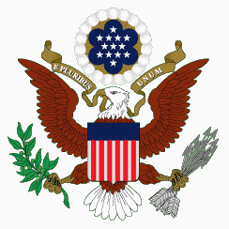
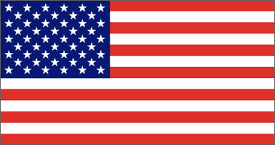
國旗性質 National Flag 縱橫比例 10 : 19 採用日期 1960/07/04
【國旗由來】藍色代表忠誠、奉獻、友誼、公正與誠實；紅色象徵勇氣、熱心與熱情；白色表示純潔與正直。星條旗中13條紅白 相間的橫紋代表獨立前的13個殖民地區；左上角的藍底代表聯邦，五十個星星象徵美國現今的50個州，每當州數增加時，星星數目就須變動。
【國徽由來】盾面是國旗演變來的。美洲鷹是美洲的象徵，抓著的橄欖枝是代表和平，抓著的十三枝箭是代表保衛國土的戰爭，十三顆星是建國初的13個殖民地區。

【簡介】原爲印第安人聚居地。15世紀末西班牙、荷蘭、法、英等國開始向北美移民。 至1773年英已建立13個殖民地。1775年爆發獨立戰爭。1776年7月4日通過《獨立宣言》，正式宣佈建立美利堅合衆國。1787年制定聯邦憲法，1788年華盛頓當選爲第一任總統。在1776年後的100年內，美領土幾乎擴張了10倍。
【位置】位於北美洲中部，領土還包括北美洲西北部的阿拉斯加和太平洋中部的夏威夷群島。北與加拿大接壤，南靠墨西哥灣，西臨太平洋，東瀕大西洋。
【氣候】大部分地區屬於大陸性氣候，南部屬亞熱帶氣候。
【人口】275,562,673人(2000年)。其中白人約占82.9%，黑人約12.7%。
【語言】官方語言為英語。
【宗教】57%的居民信奉基督教新教，28%信奉天主教，2%信奉尤太教。


